МІНІСТЕРСТВО ОСВІТИ І НАУКИ УКРАЇНИ
НАЦІОНАЛЬНОМУ УНІВЕРСИТЕТІ
“ЛЬВІВСЬКА ПОЛІТЕХНІКА”
Кафедра систем штучного інтелекту

Практична робота №1
З дисципліни « Інтелектуальна власність та ІТ-право »

Виконав:
студент групи КН-414
Лещук Максим

Викладач:
Доцент кафедри СШІ
Вовк О.Б.

Львів – 2023 р.
Тема: «Об’єкти інтелектуальної власності»
- Електронна книга PocketBook  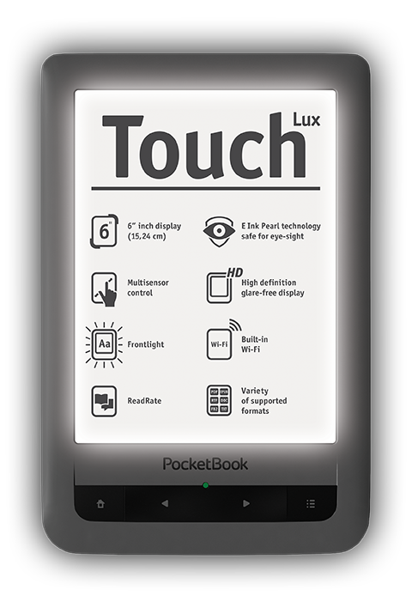 | Конструкція виробу: екран з технологєю E Ink, кнопки для управління та пластикова рамка для тримання в руці - корисна модель.  Матеріали: Пластик, метали - винаходи, що належать до способу отримання речовини.  Технологія вироблення компонентів: Способи створення E Ink екрана, асамблювання корпусу - винаходи, які стосуються способів отримання об’єкту.  Дизайн виробу: Функціональний та естетичний дизайн з урахуванням зручності користування - промисловий зразок.  Логотип "PocketBook": Товарний знак.  "PocketBook": Бренд.
- Механізм для очистки дисплеїв ColorWay   | Конструкція виробу: розпилювач, що складається із механізму для розпилювання засобу для очищення та ємності для його зберігання, м'яка тканина для розподілу засобу– корисна модель.  Матеріали: пластик,(метал) м'яка тканина - винаходи, що належать до способу отримання речовини.  Технологія вироблення компонентів: Способи створення та змішування очищувального розчину, виготовлення аплікатора - винаходи, які стосуються способів отримання об’єкту.  Дизайн виробу: Практичний та ефективний дизайн з урахуванням використання - промисловий зразок.  Логотип “ColorWay”: Товарний знак.  Бренд: Якщо засіб належить певному виробнику.
- Клавіатура HyperX  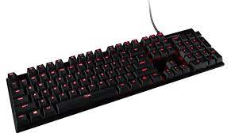 | Конструкція виробу: плата для клавітури, набір клавіш на менічних перемикачах, що закріплені на ергономічній металевій основі, можливість підсвітки, додаткові функціональні клавіші та дріт для з’єднання з персональним комп’ютером - корисна модель.  Матеріали: Метал, різноманітні матеріали для клавіш(пластик, силікон) - винаходи, що належать до способу отримання речовини.  Технологія вироблення компонентів: Механізми клавіш, методи підсвітки - винаходи, які стосуються способів отримання об’єкту.  Дизайн виробу: Ергономічний та стильний дизайн для комфортного використання - промисловий зразок.  Логотип "HyperX": Товарний знак.  "HyperX": Бренд.

Висновок: У рамках даної практичної роботи були розглянуті три предмети матеріального світу: електронна книга "PocketBook", засіб для очистки дисплеїв та клавіатура "HyperX". Кожен з цих об'єктів був ретельно описаний в контексті Інтелектуальної Власності, що включає конструкцію виробу, використані матеріали, технології виробництва, дизайн, товарні знаки та бренди. За допомогою аналізу було виявлено, що кожен предмет представляє собою складний артефакт, в якому інтелектуальна праця виробника і використання різноманітних технологій знаходять своє відображення. Ця робота дозволяє зрозуміти, як різні аспекти інтелектуальної власності впливають на створення та експлуатацію матеріальних об'єктів у сучасному світі.

